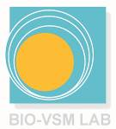
LABORATOIRE BIO-VSM LAB
7 RUE KONRAD ADENAUER
77600 BUSSY ST GEORGES
Tél 01.64.77.21.21 – Fax 01.64.77.21.57
Email : amp@biovsm.com

Vous allez bientôt bénéficier d’une Assistance Médicale à la Procréation, pour nous aider au mieux à la constitution de votre dossier vous trouverez ci-après l’ensemble des documents à fournir au Laboratoire.

L’ensemble des documents du dossier administratif est à déposer au laboratoire au plus tard un mois avant la première tentative d’insémination.

Spermogramme, Spermoculture, Test de migration de moins de 1 an, (obligatoirement effectué au laboratoire BIOVSM LAB).

Sérologies, HIV, HCV, AGHBS, ACHBS, ACHBC, BW, de moins de 6 mois pour les 2 membres du couple.

Certificat de mariage ou attestation sur l’honneur de vie commune

Une photocopie de la pièce d’identité pour les 2 membres du couple.

Le consentement préalable à l’AMP (P1-ENR-003)

Avoir assisté à la réunion d’information proposée par le Biologiste (prendre le rendez-vous auprès du secrétariat)

P1-INS-001-V4_Criteres constitution dossier AMP Page 1 sur 2

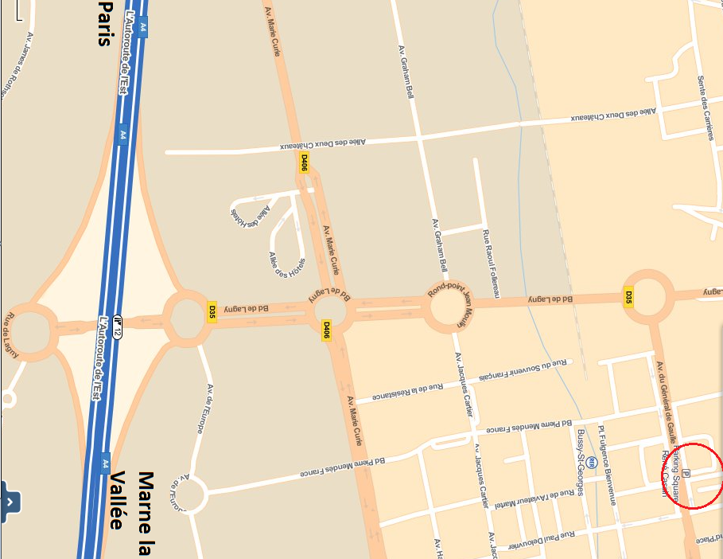
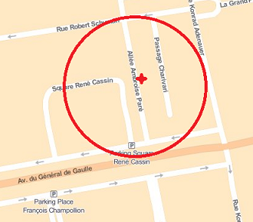
Laboratoire
BIO-VSM LAB

Le laboratoire se trouve entre la banque CIC et la radiologie.
Face au Parking
P1-INS-001-V4_Criteres constitution dossier AMP Page 1 sur 2

